РОССИЙ ФЕДЕРАЦИЙ  МАРИЙ ЭЛ РЕСПУБЛИКЫСЕ  МОРКО МУНИЦИПАЛ РАЙОНЫН  ШЕНШЕ ЯЛ КУНДЕМ  АДМИНИСТРАЦИЙЖЕ |  | РОССИЙСКАЯ ФЕДЕРАЦИЯ  РЕСПУБЛИКА МАРИЙ ЭЛ  МОРКИНСКИЙ МУНИЦИПАЛЬНЫЙ РАЙОН  ШИНЬШИНСКАЯ СЕЛЬСКАЯ АДМИНИСТРАЦИЯ
425 154,Шенше села.  Петров урем, 1в  Тел.: (83635) 9-61-97, факс: 9-61-97 |  | 425 154, с.Шиньша,  ул. Петрова, 1в  Тел.: (83635) 9-61-97, факс: 9-61-97

ПОСТАНОВПОСТАНОВЛЕНИЕ

от 21 февраля 2023 года № 18

Об утверждении схемы расположения земельного участка на кадастровом плане территорий

В соответствии п.4, п.9 ст. 11.10 и п.6 ст.11.4 Земельного кодекса Российской Федерации от 25.10.2001 г. № 136-ФЗ, руководствуясь Федеральным законом от 06.10.2003 г. № 131-ФЗ «Об общих принципах организации местного самоуправления в российской Федерации», а также на основании ст. 31 Устава Шиньшинского сельского поселения Моркинского муниципального района Республики Марий Эл.
ПОСТАНОВИЛО:
- Утвердить схему расположения земельного участка на кадастровом плане территории, образуемого путем разделения земельного участка с кадастровым номером 12:13:0000000:2079, находящегося в собственности Шиньшинского сельского поселения Моркинского муниципального района Республики Марий Эл, с сохранением исходного земельного участка в измененных границах.
Местоположение: Республика Марий Эл, Моркинский район ориентировочной площадью – 1800170 кв.м.,
категория земли – земли сельскохозяйственного назначения,
вид разрешенного использования – для сельскохозяйственного производства,
- Настоящее постановление вступает в силу со дня его подписания и действует в течении двух лет.

Глава Шиньшинской
сельской администрации П.С. Иванова

Утверждена: Постановлением
Шиньшинской сельской администрации Моркинского муниципального района РМЭ
№ ____, от «__» ____________ 2023 г.
Схема расположения земельного участка или земельных участков
на кадастровом плане территории
Площадь образуемого земельного участка: 1800170 кв. м.
Условный номер земельного участка 12:13:0000000:2079:ЗУ1
Обозначение характерных точек границы | Координаты, м
 | X | Y
1 | 2 | 3
1 | 336259.66 | 1354486.33
2 | 336279.23 | 1354505.9
3 | 336274.88 | 1354588.53
4 | 336290.1 | 1354695.1
5 | 336272.71 | 1354747.29
6 | 336194.42 | 1354851.68
7 | 336142.22 | 1354923.45
8 | 336159.62 | 1354945.19
9 | 336185.72 | 1354897.35
10 | 336218.35 | 1354877.78
11 | 336237.91 | 1354877.77
12 | 336244.43 | 1354949.54
13 | 336264.01 | 1354914.75
14 | 336290.1 | 1354823.41
15 | 336335.77 | 1354808.19
16 | 336390.14 | 1354886.47
17 | 336466.63 | 1354924.37
18 | 336668.6 | 1355171.64
19 | 337026.39 | 1355578.92
20 | 337313.17 | 1355865.69
21 | 337392.57 | 1355889.01
22 | 337486.12 | 1355876.78
23 | 337576.16 | 1356054.84
24 | 337294.28 | 1356349.55
25 | 337238.29 | 1356241.32
26 | 337136.08 | 1356132.59
27 | 337090.41 | 1356158.68
28 | 336505.4 | 1356663.22
29 | 336335.77 | 1356508.81
30 | 336097.97 | 1356327.51
31 | 335961.73 | 1356423.52
32 | 335787.03 | 1356269.67
33 | 335831.95 | 1356198.31
34 | 335797.24 | 1356150.28
35 | 335901.99 | 1356082.57
36 | 336193.48 | 1356259.03
37 | 336240.29 | 1356225.85
38 | 336515.47 | 1355991.05
39 | 336908.33 | 1355682.61
40 | 336686.16 | 1355463.33
41 | 336696.65 | 1355454.58
42 | 336469.22 | 1355219.43
43 | 335759.94 | 1355800.5
44 | 335511.61 | 1355955.47
45 | 335297.54 | 1355642.55
46 | 335144.01 | 1355449.74
47 | 335111.39 | 1355393.19
48 | 335192.55 | 1355376.61
49 | 335403.59 | 1355281.18
50 | 335690.54 | 1354962.98
51 | 335881.89 | 1354714.77
52 | 335919.31 | 1354688.58
53 | 335937.79 | 1354701.63
54 | 335918.22 | 1354744.03
55 | 335939.97 | 1354776.65
56 | 335968.24 | 1354766.87
57 | 336021.52 | 1354648.35
58 | 336029.96 | 1354601.6
59 | 336153.25 | 1354514.34

Утверждена: Постановлением
Шиньшинской сельской администрации Моркинского муниципального района РМЭ
№ ____, от «__» ____________ 2023 г.
Схема расположения земельного участка или земельных участков
на кадастровом плане территории
Площадь образуемого земельного участка: 1800170 кв. м.
Условный номер земельного участка 12:13:0000000:2079:ЗУ1
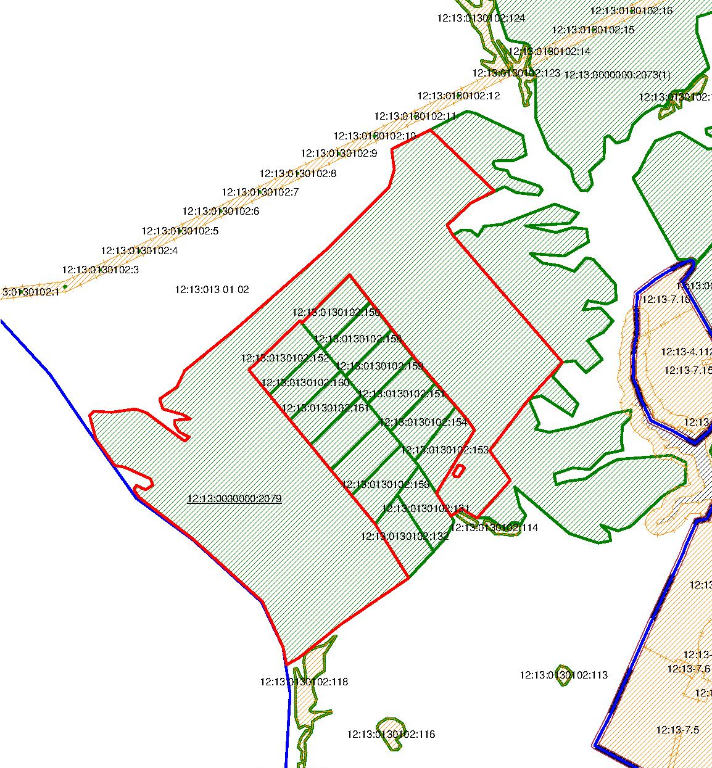
:2079:ЗУ1

Масштаб 1:20000
Условные обозначения:
 | существующая часть границы, имеющиеся в ГКН сведения о которой достаточны для определения ее местоположения
 | граница кадастрового квартала
 | вновь образованная часть границы, сведения о которой достаточны для определения ее местоположения
12:13:0130102:5 | кадастровый номер земельного участка
12:13:013 01 02 | кадастровый номер квартала
:2079:ЗУ1 | обозначение образуемого земельного участка

